ИНФОРМАЦИЯ для НАСЕЛЕНИЯ

«Змеи в Волгограде и в Волгоградской области»

Уважаемые жители Волгограда!
Часто жителям Волгоградской области приходится слышать душераздирающие рассказы о «водяных гадюках», «смертельно ядовитых гибридах гадюки и ужа», «шахматных гадюках». Специалисты утверждают, что змеи, живущие в нашем регионе, не представляют для человека никакой опасности, а вот человек для них смертельно опасен. «Все рассказы об опасных змеях вблизи человеческого жилья – неправда и редкостная чушь! – категоричен волгоградский биолог и натуралист Александр Попов. – 90% представителей местной фауны змей, особенно те, что встречаются рядом с человеческим жильем, совершенно безопасны для человека».
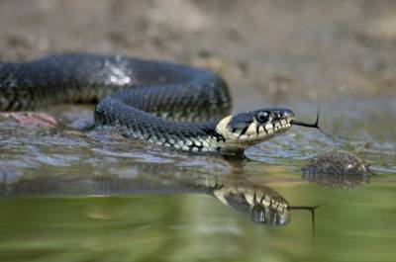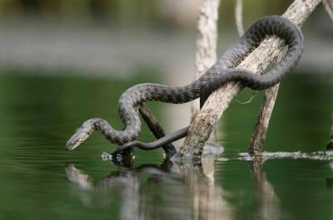
Уж обыкновенный Водяной уж
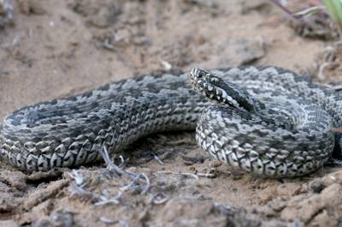 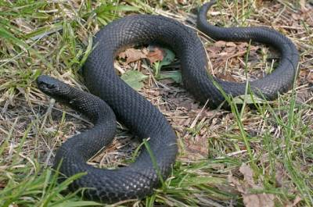
Степная гадюка Гадюка Никольского
При встрече со змеей надо помнить, что она не хочет кусать, человек для неё не добыча. Он куда крупнее мыши, лягушки, саранчи, и не представляет для змеи ровным счетом никакого интереса. Дайте змее просто уползти или сами отойдите, если видите змею в привычной засаде – между камней, в траве, в расщепе ветвей дерева или кустарника. Не ходите в густых зарослях трав в плохо защищенной обуви. При обнаружении непрошенных ползучих гостей в своем жилище, не пытайтесь отловить рептилию самостоятельно, вызовите профессионалов из службы спасения.
Если змея все-таки укусила, врачи советуют немедленно и интенсивно выдавить яд из раны. При укусе в руку или ногу поражённая конечность должна оставаться неподвижной, поскольку любое движения усиливают поступление яда в кровь. Ни в коем случае нельзя накладывать на поражённое место жгут — это может усугубить состояние пострадавшего. До приезда врачей рекомендуется пить как можно больше жидкости. Но главное помнить: никаких «смертельно опасных» да и просто «особо ядовитых» змей в Волгоградской области не было, и нет. Зато количество безобидных полозов, ужей, которые из-за нашей безграмотности уничтожаются туристами, «шашлычниками», рыбаками, пляжниками на отдыхе идёт каждое лето на тысячи. Гораздо опаснее мы для змей, чем они для нас».

Будьте внимательны и осторожны. Но если все же беда произошла, помните: рядом с Вами находятся профессионалы. Не медлите с вызовом помощи по телефонам:
- единый телефон вызова экстренных оперативных служб «112»,
- службы спасения Волгограда – «089»

Комитет гражданской защиты населения
администрации Волгограда

